Projektna naloga pri predmetu informatika

KAZALO VSEBINE

UVOD 4
Ključne besede 4
ZNAČILNOSTI PUŠČAV 5
VRSTE PUŠČAV 5
1. VROČE PUŠČAVE 6
2. HLADNE PUŠČAVE 7
3. POLSUHE (SEMIARIADNE) PUŠČAVE 8
4. PRIOBALNE PUŠČAVE 9
5. PEŠČENE PUŠČAVE 10
6. KAMNITE PUŠČAVE 10
7. SKALNE PUŠČAVE 10
RASTLINSKI IN ŽIVALSKI SVET 11
Rastlinstvo 11
Živalstvo 11
Puščava Namib 12
PUŠČAVSKI VIHARJI 13
ŠIRJENJE PUŠČAV 13
ZAKLJUČEK 15
VIRI 16
VIRI SLIK 16

KAZALO SLIK

Slika 1: Puščava 4
Slika 2: Puščave po svetu 5
Slika 3: Sahara 6
Slika 4: Atacama 7
Slika 5: Great Basin 8
Slika 6: Namib 9
Slika 7: Erg 10
Slika 8: Serir 10
Slika 9: Hamada 10
Slika 10: Arabski enogrbi velblod 11
Slika 11: Razcefrani patriarh 12
Slika 12: Hrošč črnivec 12
Slika 13: Dezertifikacija 13
Slika 15: Posledice dezertifikacije 14

STVARNO KAZALO

D
dezertifikacija, 4, 13, 15
E
erozija, 13, 14
G
globalni problem, 13, 15
I
izhlapevanje, 11
N
Namib, 2, 4, 9, 12
P
pesek, 11
podnebje, 9
Puščava, 4, 5, 11, 16
R
Rastlina, 11
Rastlinstvo, 11
S
Sahel, 13, 16
sušna območja, 13
V
vihar, 4, 13
vrste puščav, 4
Ž
Živali, 11

UVOD
V projektni nalogi bom govorila o puščavah in njihovem širjenju. Puščave se mi zdijo zanimive, rada pa bi se naučila še več o njih in opozorila tudi na njihovo nevarno širjenje. Ta tema se mi zdi zelo pomembna za prihodnost Zemlje in s tem tudi za našo prihodnost. S puščavo sem se srečala, ko sem bila na potovanju v Egiptu, zdela se mi je zanimiva in rada bi izvedela ali je puščava le to kar sem videla, ali kaj več.

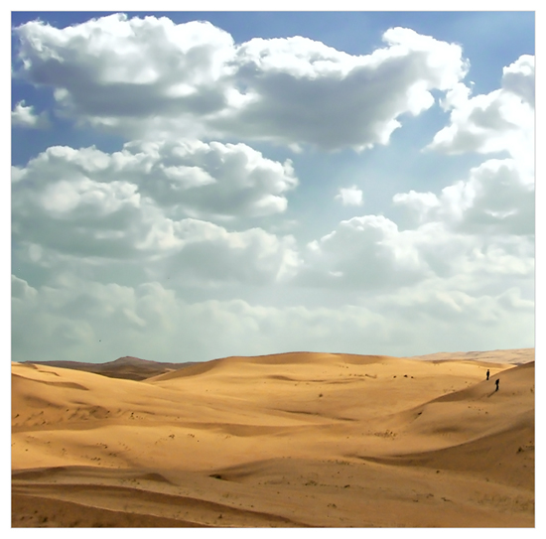

Slika 1: Puščava

Ključne besede:
Puščave, dezertifikacija, Namib, puščavski viharji, enogrbi velblod, razcefrani patriarh, hrošč črnivec, vrste puščav

ZNAČILNOSTI PUŠČAV
Puščava je pokrajina brez oz. z zelo malo padavinami in le redkimi oblikami življenja. Je območje ekstremnih temperatur in ekstremnih pogojev vlažnosti, nenadnih poplav in hladnih noči. Poleti je ponoči toplo, podnevi pa se temperatura dvige tudi nad 50°C. Pozimi je podnevi prijetno, ponoči pa zmrzuje.
Puščave so izredno suhe, najbolj vlažna območja, ki še sodijo med polpuščave, dobijo le 500 mm padavin na leto (polsuho ali semiariadno podnebje). V suhih puščavah v letu pade največ 250 mm dežja (suho ali ariadno podnebje). Obdobja deževij se pojavljajo nekajkrat na leto, z velikimi časovnimi intervali. Ko pride do naliva, je ta močan, puščava pa po njem vzcveti. Za puščave je značilno, da izhlapi več vode, kot jo površje prejme v obliki padavin.
V puščavah površje preoblikuje veter z vetrno erozijo in akumulacijo. Večja je hitrost vetra, močnejše je njegovo delovanje.

Puščave nastajajo na:
- območjih subtropskega visokega zračnega pritiska,
- jugozahodni strani celin, kjer tečejo hladni morski tokovi,
- zavetrni strani gorskih pregrad ali pa globoko v notranjosti celin,
- območjih, kjer se puščave širijo zaradi človekovega delovanja.

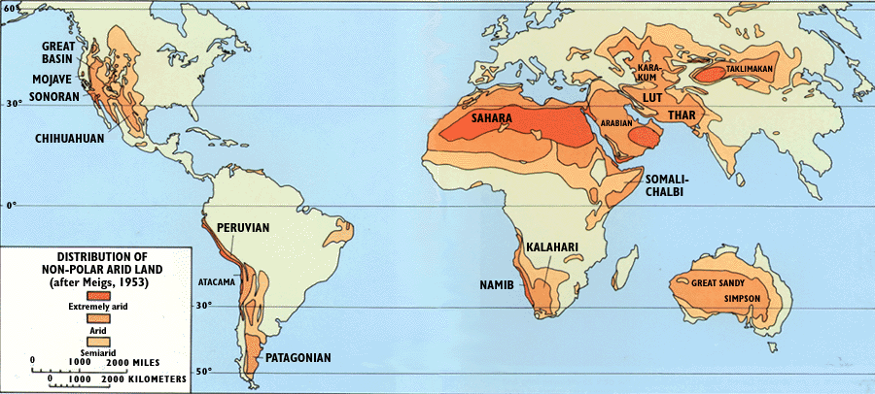

Slika 2: Puščave po svetu

VRSTE PUŠČAV

Puščave po temperaturi in količini padavin delimo na:
- vroče puščave
- hladne puščave
- polsuhe (semiaridne) puščave
- priobalne puščave

Po tem, kako zgleda pokrajina pa na:
- peščene puščave/ ergi
- kamnite puščave/ serirji/ gruščnate puščave
- skalne puščave/ hamade

1. VROČE PUŠČAVE
Imajo izredno vroče poletje in tople preostale letne čase. Temperature so podnevi zelo visoke in puščave prejmejo dvakrat toliko sončnega sevanja kot druge regije po svetu. Ponoči se temperature spustijo zelo nizko, puščave izgubijo dvakrat toliko toplotne energije kot druge regije.
Količina dežja je izredno majhna, največ pa ga pade pozimi. Padavine se pojavljajo v obliki intenzivnih in hitrih nalivov, a velikokrat dež zaradi sprotnega izhlapevanja ne doseže tal.
Prst je močno peščena in plitva ter razpokana, nima podpovršinskega sloja vode. Zaradi tega rastlinski svet predstavlja le malo rastlin, ki kljubujejo sušam in rastejo v času maloštevilnih deževnih dni ali pa uspevajo le v oazah.
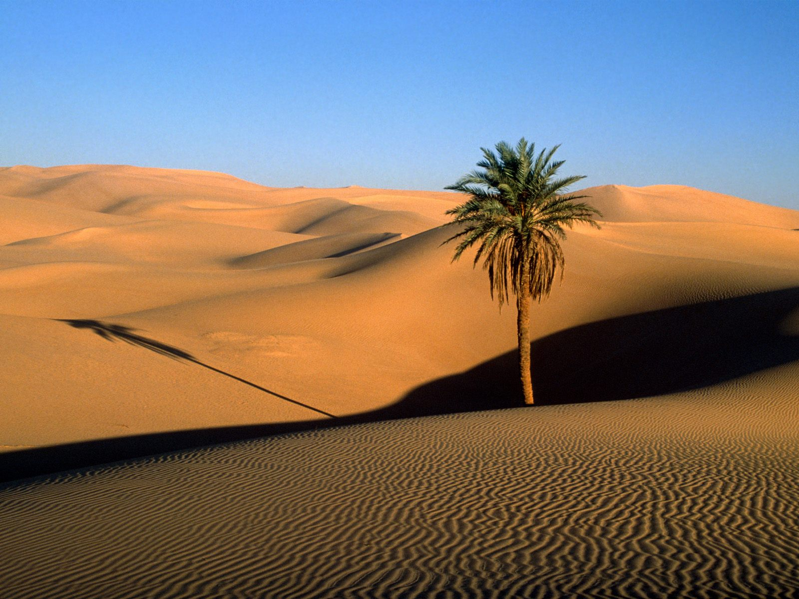

Slika 3: Sahara

VEČJE VROČE PUŠČAVE:
Ime: | Lega: | Velikost:
Sahara | Severna Afrika | 9.200.000 km²
Arabska puščava | Arabski polotok | 2.300.000 km²
Avstralska puščava | Avstralija | 2.300.000 km²
Chihuahuan, Mojave, Sonoran | Severna Amerika | 1.400.000 km²
Kalahari | Južna Afrika | 520.000 km²

2. HLADNE PUŠČAVE
Imajo hladno podnebje s snežnimi padavinami, čeprav majhnimi. Zime so vlažne in dolge. Pozimi zapade od 15 do 26 centimetrov snega. Temperatura je veliko nižja kot v vročih puščavah. Največ padavin je aprila in maja.
Prst hladnih puščav je težka, zbita, muljasta in slana.

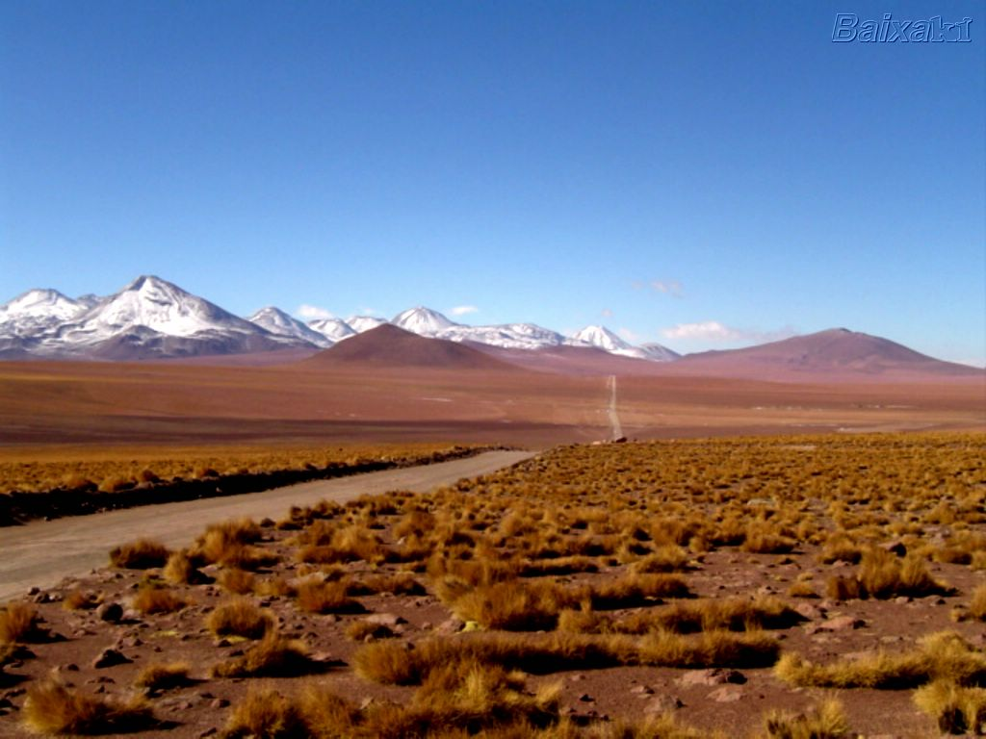

Slika 4: Atacama

HLADNE PUŠČAVE
Ime: | Lega: | Velikost:
Takala Makan | Osrednja Azija | 1.600.000 km²
Gobi | Osrednja Azija | 1.200.000 km²
Turkestan | Bližnji vzhod | 559.000 km²
Great Basin | Severna Amerika | 411.000 km²
Iranska puščava | Bližnji Vzhod | 390.000 km²
Atakama | Južna Amerika | 140.000 km²

3. POLSUHE (SEMIARIADNE) PUŠČAVE
V to skupino sodijo območja, ki so nekoliko bolj vlažna kot suhe puščave. (200 – 500 mm padavin na leto). Poletja so dolga in vroča, zime pa večjo količino padavin kratke in zmerne. Hladne noči pripomorejo k boljšim življenjskim pogojem za rastline in živali, prav tako je za življenje zelo pomembna rosa.
Tla lahko prekriva prst, prst s peskom, kamenje, prod ali samo pesek. Površina tal je izsušena, podpovršinskih vodnih zalog pa ni.

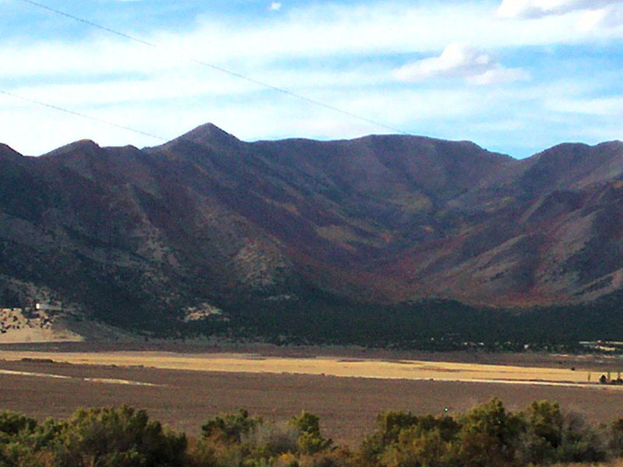

Slika 5: Great Basin

POLSUHE PUŠČAVE
Severno ameriške puščave: | Podarktični obroč:
Great Basin | severna Amerika
Utah | Nova Fundlandija
Montana | Grenlandija
 | Rusija
 | Evropa
 | severna Azija

4. PRIOBALNE PUŠČAVE
Nahajajo se na zahodnih obalah celin, v zmerno hladnih ali zmerno toplih podnebjih.
Količina padavin je večja kot v vročih suhih puščavah.
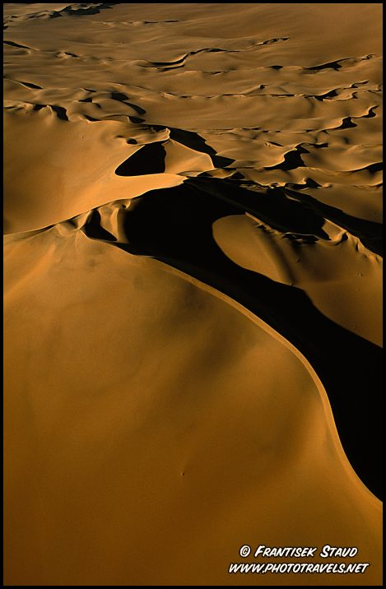

Slika 6: Namib

PRIOBALNE PUŠČAVE
Atakama (južna Amerika) | 140.000 km²
Namib (Južna Afrika) | 135.000 km²

5. PEŠČENE PUŠČAVE
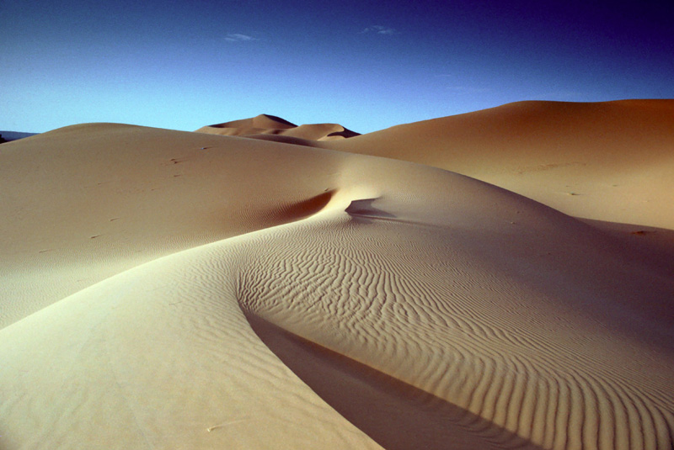

Slika 7: Erg

Peščena puščava ali erg je precej redka oblika puščave. Površje je prekrito s peščenimi nanosi, lepo se da opazovati učinke vetrne akumulacije. Najbolj znan je Veliki zahodni erg v Alžiriji.

6. KAMNITE PUŠČAVE
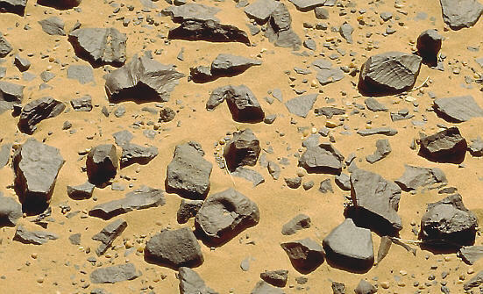

Slika 8: Serir

Kamnite puščave ali serirji so najpogostejša oblika puščav na svetu. Površje je prekrito z gruščem, zato jih lahko imenujemo tudi gruščnate puščave. Prevladujoč proces je deflacija.

7. SKALNE PUŠČAVE
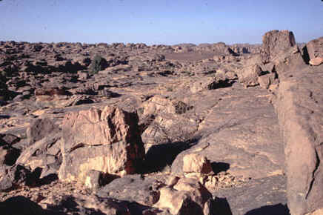

Slika 9: Hamada

Skalne puščave oz. hamade ponavadi nastanejo v bolj goratem svetu. Tu najdemo le zbrušeno golo skalovje, s katerega je veter odstranil ves fini material.

RASTLINSKI IN ŽIVALSKI SVET
Puščave so na drugem mestu za tropskimi gozdovi glede na raznolikost rastlin in živali v svojem svetu. Za živa bitja so izredno pomembne prilagoditve, ki so jih razvila v teh pogojih.

Rastlinstvo
Rastline se v suhih razmerah zanašajo predvsem na dve glavni prilagoditvi: zmožnost zbiranja in skladiščenja vode ter lastnosti, ki zmanjšujejo porabo vode.
Nekatere rastline teh območij so enodnevnice (živijo le nekaj dni). Njihovo seme leži v puščavskem pesku in vzklije, ko tla zalijejo obilne padavine. To včasih traja mnogo let.
Rastline, ki imajo daljšo življenjsko dobo, imajo dolge korenine, ki so lahko usmerjene v globino ali pa so razvejane tik pod površjem. Listi imajo navadno zelo majhno površino (so v obliki iglic, trnjev), saj tako izgubljajo manj vlage od velikih listov, ki jih ima večina rastlin v zmernih območjih. Trnje služi tudi kot zaščita pred živalskimi napadalci, ki bi sicer lahko prišli do dragocene vode. Za ohranjanje vode je poskrbljeno tako, da so čez dan pore rastline zaprte, tako da vsrkavanje ogljikovega dioksida poteka le ponoči.
Rastline so na slano prst prilagojene tako, da odvečno sol izločajo skozi liste.

Živalstvo
Živali puščavskega sveta imajo tako kot rastline razvite mnoge prilagoditve. Nekatere nikoli ne pijejo in vodo pridobivajo le s semeni, ki vsebujejo tudi do 50% vode. Nekatere dvoživke so sposobne dolgega globokega spanja v sušnih obdobjih. Ko pride do naliva, bliskovito odrastejo, se parijo in ležejo jajca. Ptice in glodalci se razmnožujejo le v obdobju zimskih padavin ali v obdobju po njih, ko puščava pridobi podobo življenja.
Metabolični procesi so izredno izpopolnjeni zlasti pri ravnanju s tekočino. Stopnja reciklaže vode je visoka, urin pa je močno koncentriran. Kljub temu je veliko puščavskih sesalcev (npr. kamela) sposobnih preživeti znatno dehidracijo.
Večina živali je aktivnih se ponoči, čez dan pa ostajajo v podzemnih zavetiščih in hladnejših sencah ter s tem zmanjšujejo izhlapevanje telesne tekočine.
Najbolj posebni prilagoditvi sta kontrola nad metabolično produkcijo toplote z uravnavanjem bitja srca in uravnavanje telesne temperature.

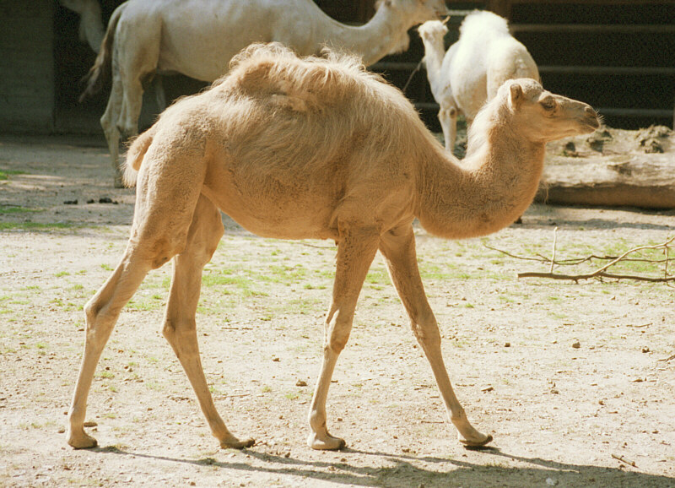Arabski enogrbi velblod je eden najbolje prilagojenih puščavskih sesalcev. Zaradi širokih dvoprstih stopal z debelimi podplati se ne pogreza v puščavski pesek, maščobna zaloga v enojni grbi pa mu v sušnih časih omogoči, da precej časa zdrži brez vode. Zračne plasti v njegovi gosti, zelo volnati dlaki ga dobro varujejo pred žgočim soncem. Naval peska in prahu v puščavskem viharju le malo vpliva na njegovo zmogljivost. Dolge sršeče trepalnice in debele veke mu varujejo oči, posebne mišice mu po želji odpirajo nosnici, volnata dlaka pa ublaži udarce zrn letečega peska, ki bi ga lahko ranila.
Slika 10: Arabski enogrbi velblod

Puščava Namib:
Namib s svojim presenetljivim virom vlage preživlja vrsto živali, prilagojenih nenavadnemu okolju. Večina je majhnih, ker lahko preživijo samo tiste, ki porabijo malo vode. To so različni hrošči, termiti, ose, pajki in kuščarji. Ker ni velikih iztrebljevalcev, so živalske vrste brez obrambe in dobro vidne.

Postopki hroščev iz družine črnivcev (Tenebrionidae) za lovljenje vlage iz megle kažejo veliko razvojno iznajdljivost. Vsepovsod so navzoči hrošči iz rodu Lepidochora, ki izkopljejo v pesek ozke, vzporedne brazde pravokotno na smer vetra. Ko se privali megla, se nabere rosa na peščenih zrnih ob robovih brazd, od tam pa jo hrošči posrkajo. Hrošči iz rodu Onymacris pa čakajo na prihod megle na privetrni strani obalnih sipin. Ko začutijo približevanje belih kopren, zlezejo na greben strme sipine ter lovijo ravnotežje v stoji, z zadnjimi nogami navzgor. S hrbtom so obrnjeni proti vetru, megla se zgošča na njihovih pokrovkah in voda jim kaplja v usta.
Kuščarji zadovoljujejo svojo potrebo po vlagi večinoma z žuželkami, s katerimi se hranijo. Črički, imenovani namibski klovni, in hrošči črnivci so zanje sočna poslastica. Nočni gekon si lahko z dolgim, gibčnim jezikom poliže roso z vek. Ubijalec v plazilski skupnosti je peščeni gad. Tako kot klopotača bočno drsi čez vroče sipine in pušča vzporedne sledove pravokotno na smer, v katero se giblje. Kadar lovi, se zakoplje v pesek do oči. Brskajoče kuščarje, ki mu pridejo preblizu, obrizga s strupom in potem cele požre.
Na gruščnatih planjavah severno od reke Kuiseb raste zanimiva velbičevka. Raste samo v Namibu. Včasih zraste 2m visoko. Zrasteta ji dva dolga usnjata lista, ki se zvijata po tleh in veter jima cefra konce. Z dolgo ravno korenino zbira podzemno vlago, s številnimi stranskimi koreninicami pa vsrkava vlago, ki v meglenih nočeh polzi z listov.
Številni namibski nevretenčarji se hranijo z razpadajočimi organskimi ostanki, ki jih prinašajo vroči vzhodni vetrovi. Drobni delci rastlin ali zrnca organskih snovi se nabirajo v nekakšnih shrambah, v vrzelih med sipinami. Zlasti hrošči se pasejo v teh skladiščih ali zgodaj zjutraj ali pa popoldne, ko se puščavski pesek že ohladi po opoldanski vročini, ki doseže celo 66°C.

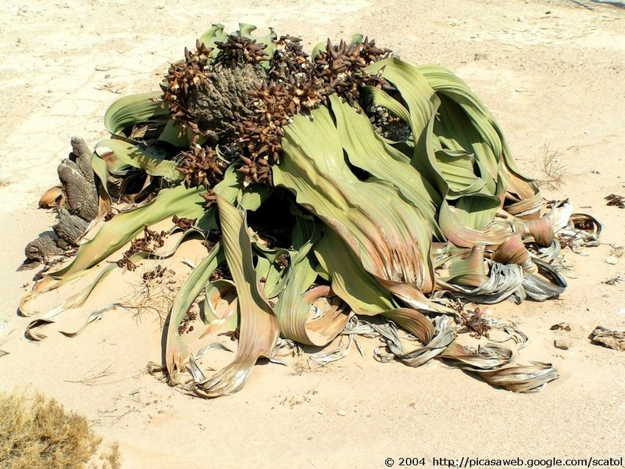

Razcefrani patriarh puščave Namib (Welwitschia mirabilis) lahko živi kar 2000 let. Bujno rastoča usnjata rastlina je zasidrana v gruščnati zemlji z olesenelo koreniko, ki zraste do 3 m. Korenika kopiči hrano in vodo ter omogoča preživetje v času suše.

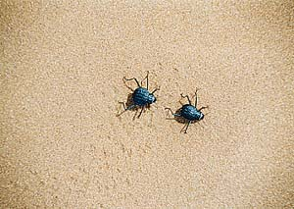
Slika 11: Razcefrani patriarh

Hrošč črnivec (Onymacris plana) je ena izmed kakih 200 vrst iz družine Tenebrionidae. Živi samo v Namibu. Žejo si teši z vodo, ki jo nabira na peščenih zrnih iz megle. Hrošči pri iskanju delcev organskih ostankov (ti sestavljajo njihov jedilnik) stikajo po sipinah.
Slika 12: Hrošč črnivec

PUŠČAVSKI VIHARJI
Puščavski viharji velikokrat potujejo s hitrostjo 48 km na uro. Gosta stena vzvrtinčenega peska se pojavi skoraj brez svarila. Visoka je lahko 1,6 km in zajame do 480 km širok pas. Rjoveči veter zaduši vsak zvok, pesek zastre vso svetlobo.

V peščenem viharju se izoblikuje več jasno ločenih plasti. Nad tlemi je zrak do višine pasu poln grušča in grobega peska. Nad to plastjo je plast drobnejšega peska, ki vdre v vsako režo in razpoko. Visoko v zrak veter vrtinči le najdrobnejši pesek in prah, nastali oblak pa pogosto zastre sonce celo več kilometrov od osrčja viharja.

Učinki puščavskih viharjev niso vedno omejeni le na puščavo. Veter včasih ponese saharski prah čez Sredozemsko morje v južno Evropo in celo na Britansko otočje.

ŠIRJENJE PUŠČAV
Postopno širjenje puščav (dezertifikacija) je globalni problem, ki prizadeva kar tretjino zemeljskega kopnega površja. Pravimo, da puščave napredujejo, a to ni dovolj natančno, saj se v resnici dodaten pas puščave priključi prvotni. V tistih redkih območjih, kjer je proces naraven ga imenujemo dezertizacija.
Kar tretjina zemeljskega površja je polsušna ali sušna. V sušnih območjih živi približno 700 milijonov ljudi, od teh pa skoraj vsak deseti v predelih, ki so izčrpani zaradi talne erozije, nastanka sipin in propada rastlinstva. Vsako leto se približno 12 milijonov hektarov kmetijskih površin toliko poslabša, da niso več primerna za obdelavo ali pašo. Od tega je 40% njiv, ki jih namaka dež in jim je voda izprala vrhnjo rodovitno prst in hranila. Drugo pa so pašniki, na katerih zaradi čezmerne paše nastane močna erozija in spremembe v rastlinstvu. Če bi taka zemljišča še naprej omogočala kmetovanje, bi s pridelki iz njih zaslužili 20 milijard dolarjev letno. Za zaustavitev širjenja puščav in izboljšanje prizadetih zemljišč pa bi zadostovalo približno 2,5 milijarde dolarjev na leto. Glavni vzrok, zakaj države ne investirajo denarja v zemljišča, je v nizkem družbenem položaju prizadetih ljudi.

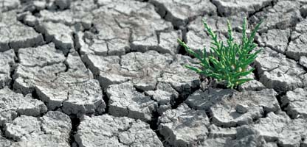Najbolj kritično stanje je v Sahelu, širokem pasu južno od Sahare, kjer ležijo nekatere najrevnejše države na svetu. S pretirano pašo in z izčrpavanjem revnih prsti je človek uničil skromno rastlinsko odejo in odprl pot puščavi. Prsti na sušnih območjih so izsušene do te mere, da na njih ne uspeva nobeno rastje. Stanje dodatno poslabšuje pretirano pašništvo in čezmerna obdelava zemlje, saj je na ta način uničenih preko 80% kmetijskih površin v Afriki. Rastlinstvo se na revnih prsteh ne more obnoviti in ljudje ne morejo pridelati dovolj hrane za svoje potrebe. V takšnih pokrajinah lahko preživi le majhen delež prebivalstva med tem, ko milijoni umirajo od lakote. Raziskave kažejo, da Sahara napreduje za 10 km na leto. K temu pripomorejo tudi prevladujoči vroči in suhi vetrovi (pasati).

Slika 13: Dezertifikacija

Celina | Območja | Povzročitelji
Afrika | severovzhodna | erozija
 | Sahel | paša, poljedelstvo
 | Bocvana | paša
Amerika | osrednja, ZDA | poljedelstvo, živinoreja
 | srednja, Mehika | erozija, suša
 | severovzhod Brazilije | urbanizacija
Azija | Bližnji vzhod | erozija
 | osrednja Azija | živinoreja, namakanje
 | Mongolija | živinoreja
 | Jangce (Kitajska) | kmetijstvo, urbanizacija
 | jugovzhodna Azija | krčenje gozdov, erozija
Avstralija | jugovzhodna | poljedelstvo, živinoreja
Evropa | JV Pirenejskega polotoka | urbanizacija, poljedelstvo

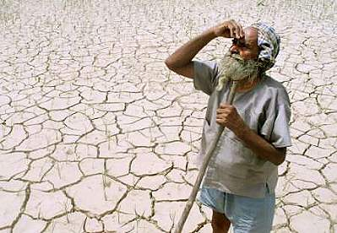

Slika 14: Posledice dezertifikacije

Slika 15: Posledice dezertifikacije

ZAKLJUČEK
V projektni nalogi sem se naučila veliko novega o puščavah in razmerah v njih. Spoznala sem, da je puščav več vrst, kar pomeni, da niso puščave samo lepe peščene sipine, kot si to navadno predstavljamo. Posebej zanimive se mi zdijo živali in rastline, saj so se na vse mogoče načine prilagodile na življenje v težkih razmerah. Prepričala sem se, da je dezertifikacija pereč globalni problem, saj ne grozi le obrobjem puščav, temveč je ogrožen ves planet. Ima ogromno socialno, ekološko, ekonomsko in kulturno ceno. Povzroča lakoto, revščino, ekološke begunce, proži spore in celo vojne. Lahko se zgodi, da bo dezertifikacija še pospešila podnebne spremembe, saj manj vlage v tleh pomeni manjše izhlapevanje in še toplejša tla ter s tem tudi večje globalno segrevanje. Moramo se zavedati, da smo ogroženi tudi mi, saj širjenje puščav ni le problem, ki se dogaja daleč od nas in se nas ne tiče. Cel svet bi moral zbrati moči in se boriti proti nadaljnjemu širjenju puščav.

VIRI

Myers, Norman (1991). Gaia, modri planet. Ljubljana: Mladinska knjiga.

Matthews, Rupert O. (2000). Atlas naravnih čudes. Ljubljana: Mladinska knjiga.

Tola, Jose (2005). Šolski ekološki vodnik. Ljubljana: Tehniška založba Slovenije.

Senegačnik, Jurij (2003). Obča geografija za 1. letnik gimnazij. Ljubljana: Modrijan.

Kajfež Bogataj, Lučka (2007). Puščave se širijo, ljudje bežijo!, Gea, letnik 17, št. 6: 8 – 12.

Klemenčič, Janin (2005). Z džipi po Sahari, Gea, letnik 15, št. 10: 48 – 53.

Šifer Janič, Andreja. Širjenje puščave v Sahelu.
http://www.zrss.si/doc/GEO_SAHEL.doc [5.2.2008]

Puščava, http://sl.wikipedia.org/wiki/Pu%C5%A1%C4%8Dava [5.2.2008]

VIRI SLIK

http://phototravels.net/namibia/namib-desert-dunes.html [28.11.2007]

http://teemoh.deviantart.com/art/desert-walkers-41318516 [28.11.2007]

http://waleed-dp.deviantart.com/art/Desert-II-42040424 [28.11.2007]

http://h9351.deviantart.com/art/Desert-trip-I-26218077 [28.11.2007]

http://gnakk.deviantart.com/art/Desert-37692187 [28.11.2007]

http://itash.deviantart.com/art/Desert-walk-52497029 [28.11.2007]

http://www.mapsofworld.com/images/world-desert-map.gif [28.11.2007]

http://sl.wikipedia.org/wiki/Pu%C5%A1%C4%8Dava [28.11.2007]

http://www.agencija-oskar.si [28.11.2007]

http://geology.com/records/sahara-desert-map.gif [28.11.2007]

Oaze so območja v puščavah, ki imajo podtalne izvire vode in omogočajo razvoj bujnega rastlinstva ter pridelovanja vrtnin, gomoljnic in žita.
Vetrovno odnašanje drobnih delcev s kakega površja.
Zato, da poskušajo črpati vlago iz virov globoko pod površino
S tem lahko na hitro zberejo zadostne količine vlage ob rosi ali nalivu.
Dezertifikacija je proces širjenja in oblikovanja puščav, ki je lahko posledica klimatskih sprememb, neustrezne rabe tal ali določenih kompleksnih součinkovanj ter dejavnikov (npr. pretirana paša).
oziroma zapuščavljanje.

